多措并举抓专项 护卫人民保健康
——许昌市卫健委积极开展打击非法医疗美容专项行动
随着经济社会发展，人民群众生活水平提高，医疗美容需求日渐旺盛，越来越多消费者选择注射透明质酸钠（即玻尿酸）、胶原蛋白、肉毒毒素等进行“微整形”医疗美容。一些不法分子为牟取利益，无相应资质非法制售使用注射用透明质酸钠、胶原蛋白、肉毒毒素等药品、医疗器械，造成危害和影响消费者健康的事件时有发生。为保护广大人民健康权益，许昌市卫健委按照国家卫生健康委、中央网信办、教育部、公安部、海关总署、市场监管总局、国家药监局联合下发的《关于进一步加强医疗美容综合监管执法工作的通知》（国卫办监督发（2020）4号）文件要求，通过出台专项整治方案、行业座谈和执法培训等多种形式开展专项整治活动。
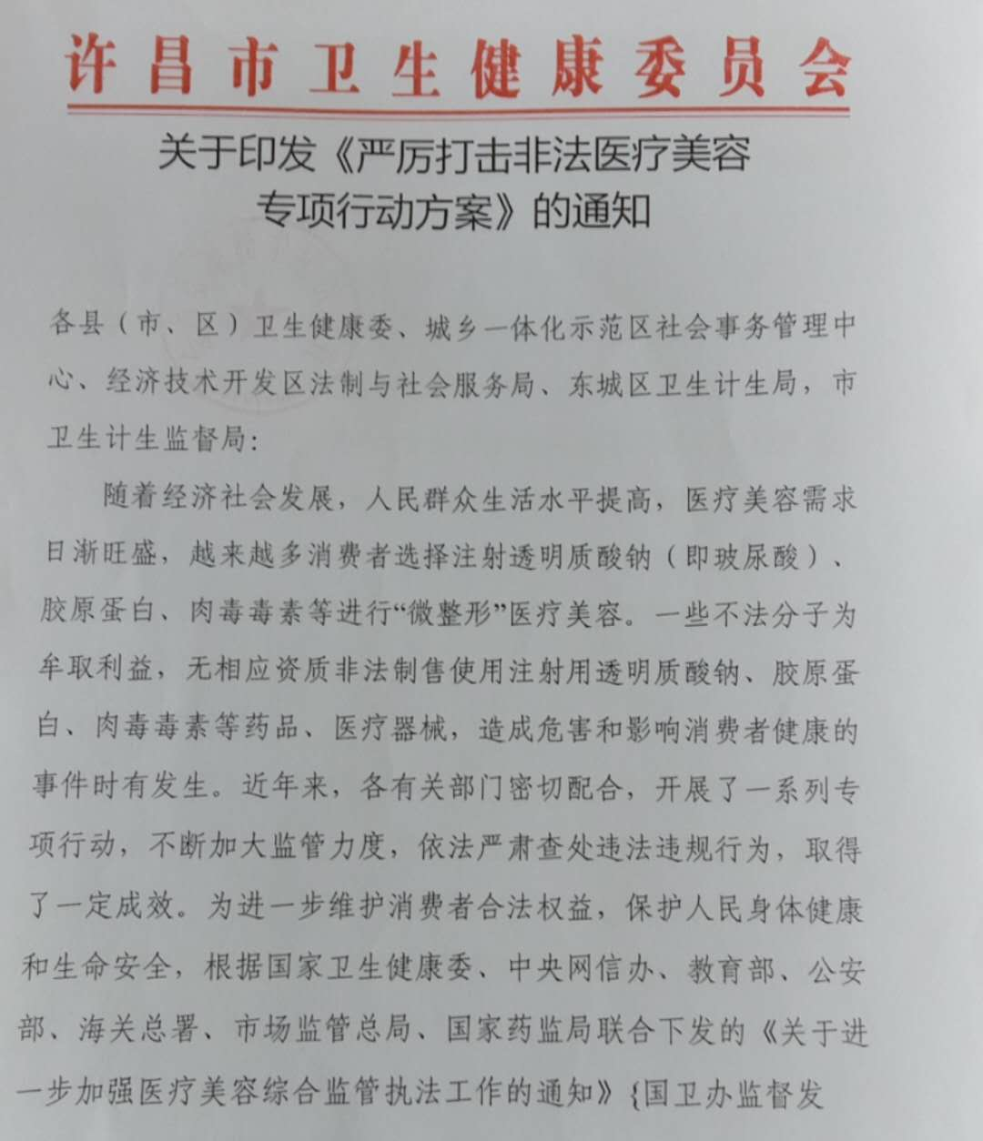
首先，许昌市卫健委制定了《严厉打击非法医疗美容专项行动方案》，方案中明确了工作目标、工作任务，进行了专项时间安排，提出工作要求。
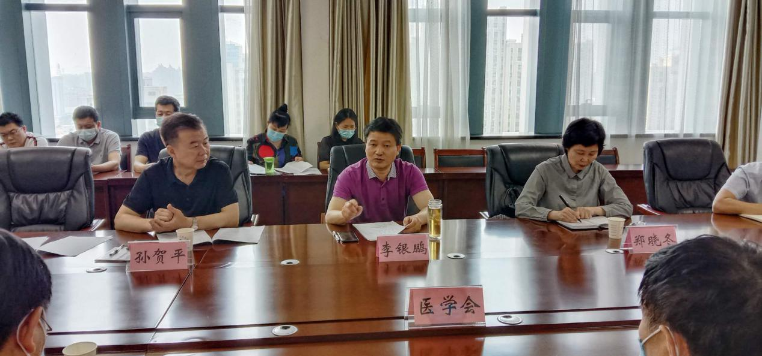
5月26日，许昌市卫健委李银鹏副主任召集许昌市医学会医学美学与美容专业委员会、许昌市卫生计生监督局和卫健委相关科室进行了医疗美容专项整治座谈。参会人员积极发言、建言献策。介绍了我市医疗美容市场现状，探讨规范医疗美容市场的方法，提出开展专项整治和建立长效机制的建议。
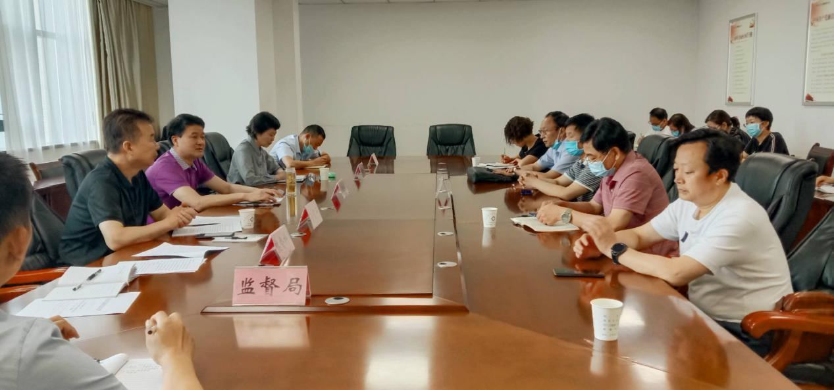
5月28日，在市卫健委18楼会议室，许昌市卫健委邀请许昌市医学会医学美学与美容专业委员会的3名专家对全市参加医疗美容专项整治的各县（市、区）卫健委分管主任、监督机构分管所长、业务骨干和市卫生计生监督局相关人员进行了业务培训。各位专家在培训会上针对医疗美容机构管理规范、医疗美容门诊病历书写和常见医疗美容项目的管理进行了认真细致的讲解，进一步增强了参会人员对医疗美容操作规程的认知，提升了行政执法的能力。
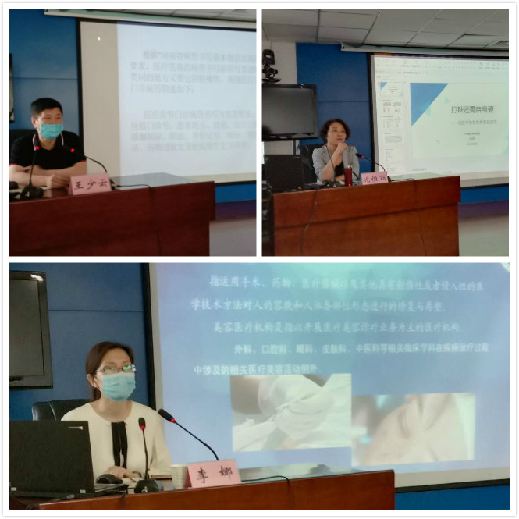
下一步，许昌市卫健委将按照《严厉打击非法医疗美容专项行动方案》要求，加强督查，扎实推动专项行动任务落实，建立长效机制，确保专项行动取得实效。
